**附着PMP文件说明**

目前支持的AutoCAD版本是2013和2014版，后续会增加相应版本的PMP文件。首先打开AutoCAD并进入打印页面，点击特性：

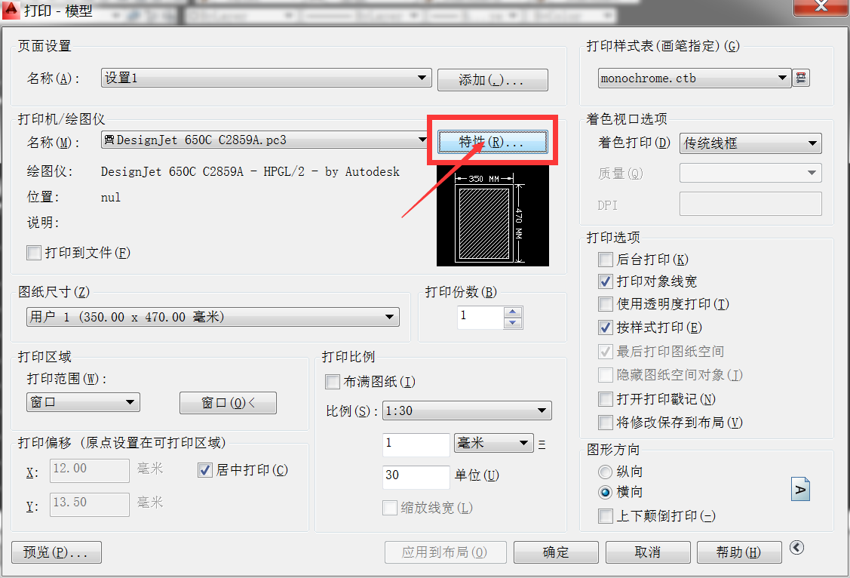

图1 打印对话框

进入特性页面后，选择设备和文档设置选项卡，下拉找到“PMP文件名…”一行，点击后可看到附着、保存PMP、拆离三个按钮，点击附着后进入PMP文件选择对话框。

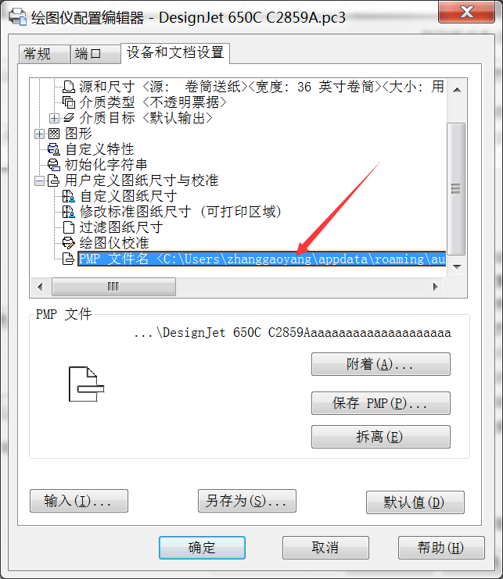

图2 绘图仪配置编辑器对话框

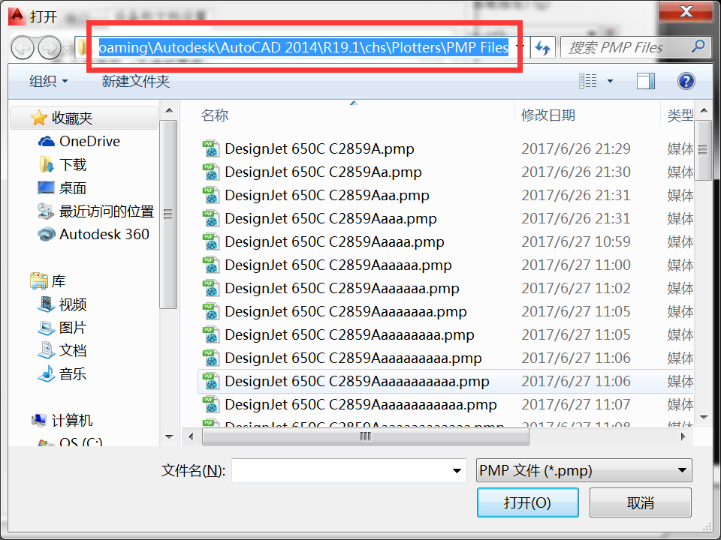

图3 附着PMP文件选择对话框

将安装文件下面的DesignJet 650C C2859A-all.pmp文件复制到图3红框所指定的目录下，然后再重复上述步骤，选择复制后的文件，并点击打开即可。